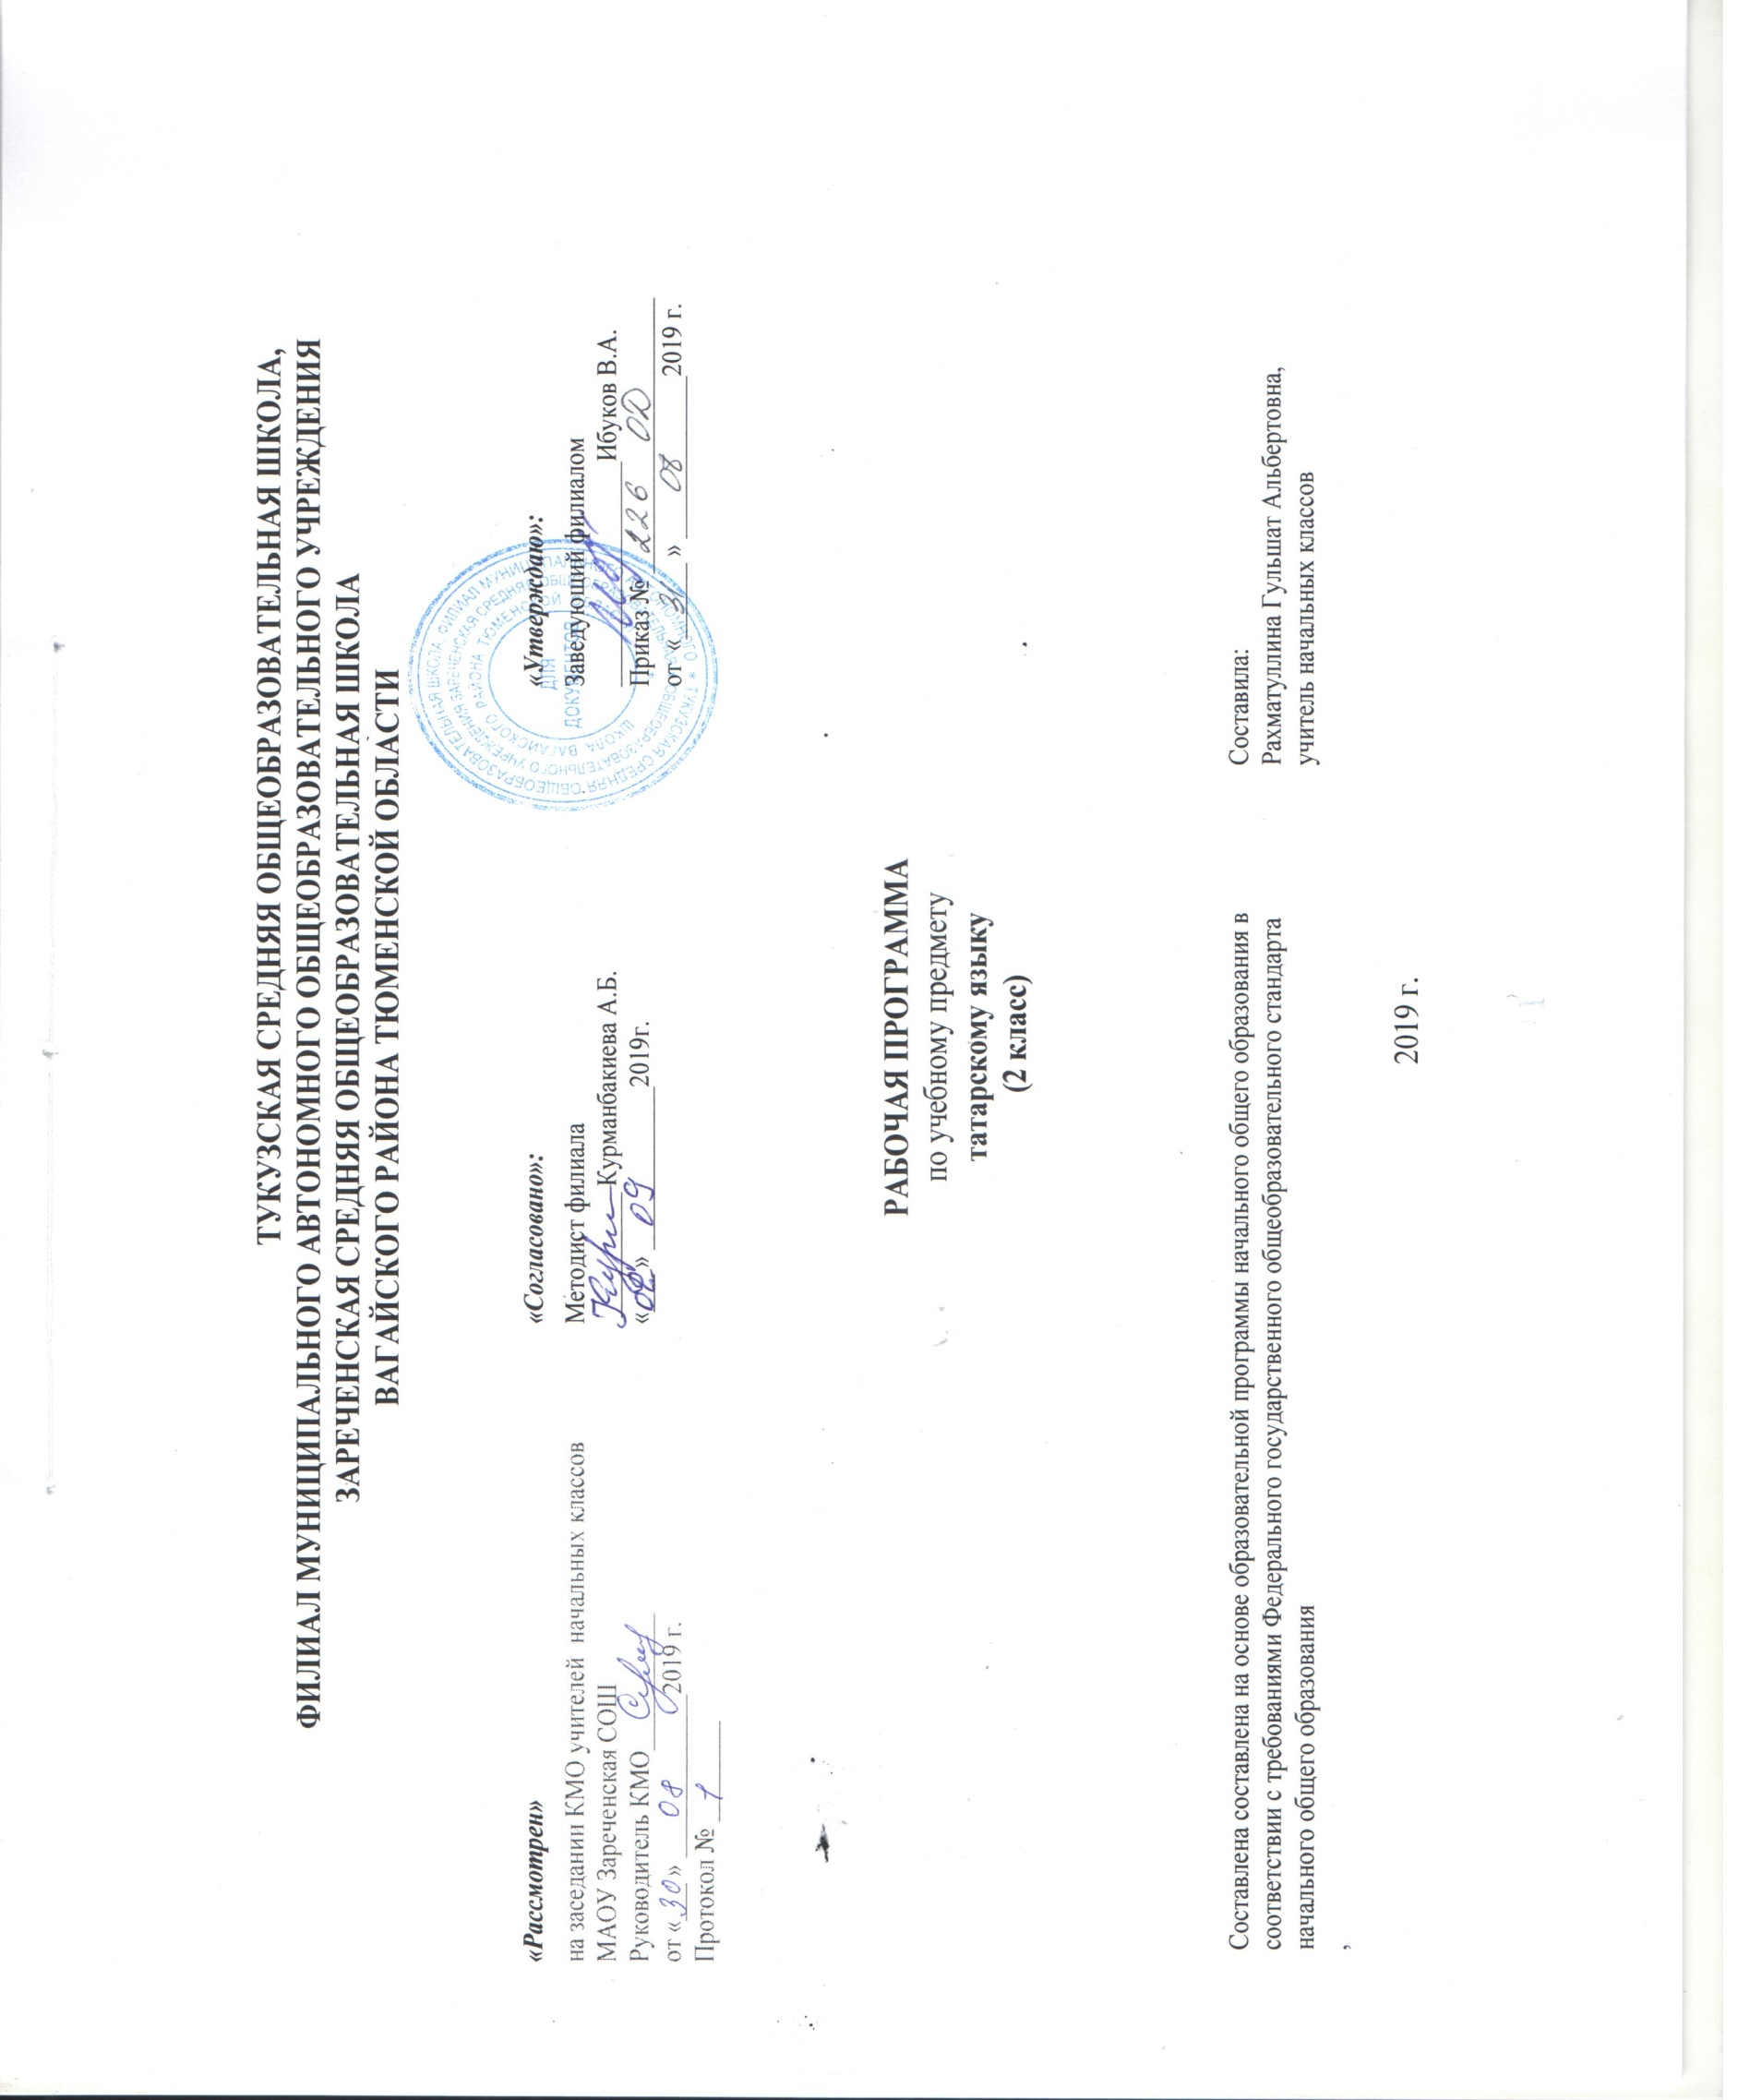
1. Планируемые результаты
Личностными результатами изучения предмета «Татарский язык » являются следующие умения и качества:
эмоциональность; умение осознавать и определять (называть) свои эмоции;
умение осознавать и определять эмоции других людей; сочувствовать другим людям, сопереживать;
чувство прекрасного – умение чувствовать красоту и выразительность речи, стремиться к совершенствованию собственной речи;
любовь и уважение к Отечеству, его языку, культуре;
интерес к чтению, к ведению диалога с автором текста; потребность в чтении;
интерес к письму, к созданию собственных текстов, к письменной форме общения;
интерес к изучению языка;
осознание ответственности за произнесённое и написанное слово.
Средством достижения этих результатов служат тексты учебников, вопросы и задания к ним, проблемно-диалогическая технология, технология продуктивного чтения
Метапредметными результатами изучения курса «Татарский язык » является формирование универсальных учебных действий (УУД).
Регулятивные УУД:
самостоятельно формулировать тему и цели урока;
составлять план решения учебной проблемы совместно с учителем;
работать по плану, сверяя свои действия с целью, корректировать свою деятельность;
в диалоге с учителем вырабатывать критерии оценки и определять степень успешности своей работы и работы других в соответствии с этими критериями.
Средством формирования регулятивных УУД служит технология продуктивного чтения и технология оценивания образовательных достижений (учебных успехов).
Познавательные УУД:
вычитывать все виды текстовой информации: фактуальную, подтекстовую, концептуальную;
пользоваться разными видами чтения: изучающим, просмотровым, ознакомительным;
извлекать информацию, представленную в разных формах (сплошной текст; несплошной текст – иллюстрация, таблица, схема);
пользоваться словарями, справочниками;
осуществлять анализ и синтез;
устанавливать причинно-следственные связи;
строить рассуждения;
Средством развития познавательных УУД служат тексты учебника и его методический аппарат; технология продуктивного чтения.
Коммуникативные УУД:
оформлять свои мысли в устной и письменной форме с учётом речевой ситуации;
адекватно использовать речевые средства для решения различных коммуникативных задач; владеть монологической и диалогической формами речи.
высказывать и обосновывать свою точку зрения;
слушать и слышать других, пытаться принимать иную точку зрения, быть готовым корректировать свою точку зрения;
договариваться и приходить к общему решению в совместной деятельности;
задавать вопросы.
Предметными результатами изучения курса «Татарский язык » является сформированность следующих умений:
произносить звуки речи в соответствии с нормами языка;
находить и исправлять ошибки в словах с изученными орфограммами;
пользоваться словарём;
читать тексты учебника, художественные и учебно-научные, владеть правильным типом читательской деятельности: самостоятельно осмысливать текст до чтения, во время чтения и после чтения, делить текст на части, составлять план, пересказывать текст по плану;
воспринимать на слух высказывания, выделять на слух тему текста, ключевые слова;
создавать связные устные высказывания на грамматическую и иную тему.

II. Содержание учебного предмета «Татарский язык»
Повторение
Чем мы будем заниматься на уроках татарского языка. Звуки и буквы. Названия предметов. Орфография. Большая буква в именах, отчествах, фамилиях людей, кличках животных, географических названиях.
Предложение. Признаки предложения (предложение состоит из слов, выражает законченную мысль, произносится с повествовательной, вопросительной или восклицательной интонацией; слова в предложении связаны по смыслу). Умение членить сплошной текст на предложения (определять границы предложений на основе смысла и интонации, оформлять предложение на письме). Конструирование предложений из слов, наблюдение за порядком слов в предложениях.
Звуки и буквы.
Алфавит. Знание букв в алфавитном порядке, умение правильно называть буквы. Практическая значимость знания алфавита.
Гласные буквы. Согласные буквы. Ударение.
Развитие речи осуществляется на каждом уроке татарского языка при изучении программного материала и ведётся в нескольких направлениях:
1) обогащение словарного запаса детей (уточнение и разъяснение лексического значения слов);
2) развитие грамматического строя речи (анализ и конструирование предложений, словосочетаний);
3) развитие связной устной речи (ответы на вопросы, составление предложений и небольших текстов), письменной речи (составление и запись предложений, небольших текстов из 5–6 предложений)
4) обучение правильному произношению слов, ударению, интонированию.
Каллиграфия. Закрепление навыка начертания букв и соединений, гигиенических навыков письма. Совершенствование навыка письма в одну линейку. Работа над каллиграфией и упражнения в связной речи проводятся в процессе изучения всего программного материала по татарскому языку.
Способы проверки знаний: контроль за уровнем достижений учащихся по татарскому языку проводится в форме письменных работ: диктантов (28 -35 слов), словарных диктантов (7 - 8 слов), грамматических заданий, контрольных списываний, изложений (20 - 25слов), а также в форме устного опроса.
Чтение.
«Балалар, әйдәгез мәктәпкә!”, “Күремсез, дусларым, көз килде тышта!”, “Әткәй, әнкәй, туганнарым”, “Ак чәчәкләр ява”,
“Үзе яхшының эше дә яхшы”, “Туган җир, туган ил”, “Яз җыры”, “Борын-борын заманда”, “Саумы, җәй!”
Формирование осознанного чтения про себя. Осознанное, правильное, выразительное чтение целыми словами с соблюдением соответствующей интонации, тона, темпа и громкости речи.
Развитие умения осмысливать заглавие произведения, его связь с содержанием произведения, главной мыслью. Обучение пониманию скрытого смысла заголовка, придумыванию вариантов заглавий, выбору наиболее подходящего заглавия.
Обучение прогнозированию содержания текста на основе заглавия, иллюстрации и ключевых слов.
Развитие умения находить ключевые слова в тексте.
Обучение ответам на вопросы учителя к тексту произведения, нахождению в тексте предложений, которые подтверждали бы высказанную мысль. Обучение ответам на предварительные вопросы к тексту, поставленные учителем перед чтением.
Обучение самостоятельному формулированию вопросов к тексту по ходу чтения.
Развитие умений делить текст на части, самостоятельно озаглавливать части.
Развитие умения формулировать основную мысль текста (частей текста), соотносить основную мысль и заглавие текста.
Обучение:
– подробному пересказу небольших произведений или отдельных эпизодов с соблюдением логики изложения;
– выборочному пересказу текстов в форме рассказа о сказочном герое.
Выражение своего отношения к героям, событиям, языку произведения. Развитие умения аргументировать свою точку зрения.
Высказывание своего отношения к прочитанному.
Аудирование. Говорение. Диалогическая речь. Монологическая речь.
Понимание на слух татарской речи в предъявлении учителя, построенной на изученном материале и включающей 5-6 незнакомых слов, значение которых ясно по контексту. Прослушивание и понимание сообщения одноклассников по теме.
Ведение беседы в соответствии с речевой ситуацией или по содержанию прочитанного текста. Составление диалога на заданную тему.

3. Тематическое планирование с указанием количества часов, отводимых на освоение каждой темы

№ п/п | Тема Раздела | Кол-во  часов
1 | Фонетика һәм орфоэпия | 9
2 | Сүз | 10
3 | Графика | 4
4 | Җөмлә. | 6
5 | Бәйләнешле сөйләм. | 6
 | Итого | 35

Приложение

Календарно-тематическое планирование по предмету «Родной язык» 2 класс

 | Дата |  |  | предметные | метапредметные | личностные
 | По факту | По плану
1 |  | 2 | 3 | 6 | 7 | 8
1 |  | 5.09.19  05.09. | Сүзлекләр яки белешмәлерләр белән эшләгәндә алфавиттан файдалану.  Авазлар һәм хәрефләр | Повторять изученные орфограммы Анализировать звуко-буквенные схемы | Познавательные: формировать умение пользоваться инструкциями | Самостоятельно формулировать цели урока после предварительного обсуждения
2 |  | 12.09.  12.09. | Сузык авазлар. Калын һәм нечкә сузыклар. | Повторять изученные орфограммы: Анализировать звуко-буквенные схемы; | Познавательные: формировать умение поиска информации в учебных словарях | Работая по плану, сверять свои действия с целью и, при необходимости, исправлять ошибки с помощью учителя
3 |  | 19.09.  19.09. | О, ы хәрефләре.  Басымлы, басымсыз сузыклар | Повторять изученные орфограммы: однозначные и многозначные слова ;буква соединительного гласного. Антонимы, синонимы, омонимы. | Познавательные: получать, искать и фиксировать информацию | Самостоятельно определять и высказывать самые простые общие для всех людей правила поведения
4 |  | 26.09.  26.09. | О, ы хәрефләре кергән сүзләрнең дөрес язылышы.  Сузык аваз хәрефләрен дөрес язу кагыйдәләре. Ө, е хәрефләре. | Определять виды предложений по цели высказывания и интонации | Регулятивные: контролировать свою деятельность по ходу или результатам выполнения задания | Определять и высказывать самые простые общие для всех людей правила поведения при общении и сотрудничестве
5 |  | 3.10.  03.10. | Ө, е хәрефләре кергән сүзләрнең дөрес язылышы”  Сузык һәм тартык авазларны аеру. Э, е хәрефләре | Уметь писать прописную букву в именах собственных, правильно обозначать на письме границы предложения (прописная буква в начале и знаки препинания в конце предложения) | Коммуникативные: доносить свою позицию до других: высказывать свою точку зрения и пытаться её обосновать, приводя аргументы | Уметь определять свое отношение к миру
6 |  | 10.10.  10.10. | Э, е хәрефләре кергән сүзләрнең дөрес язылышы Иҗек. Сүзләрне юлдан-юлга күчерү. | Уметь писать прописную букву в именах собственных, правильно обозначать на письме границы предложения (прописная буква в начале и знаки препинания в конце предложения) | Познавательные: ориентироваться в своей системе знаний: самостоятельно предполагать, какая информация нужна для решения учебной задачи | Составлять план решения проблемы (задачи) совместно с учителем
7 |  | 17.10.  17.10. | “Сузык авазлар” темасы буенча ирекле диктант. | Повторять изученные орфограммы. Анализировать слова, производить звуко-буквенный разбор | Регулятивные:совместно с учителем обнаруживать и формулировать учебную проблему | В диалоге с учителем вырабатывать критерии оценки и определять степень успешности выполнения своей работы и работы всех, исходя из имеющихся критериев
8 |  | 24.10.  24.10. | Хаталар өстендә эш. Тартык авазлар.  Тартык авазлар.  М,н, ң хәрефләре | Выполнять звуко-буквенный разбор слова | Коммуникативные:договариваться с людьми: выполняя различные роли в группе, сотрудничать в совместном решении проблемы | Самостоятельно формулировать цели урока после предварительного обсуждения
9 |  | 7.11.  07.11. | Яңгырау авазларны аеру, аларның парларын билгеләү.  В хәрефе. | Анализировать слова, производить звуко-буквенный разбор | Познавательные: формировать умение пользоваться инструкциями | Работая по плану, сверять свои действия с целью и, при необходимости, исправлять ошибки
10 |  | 14.11.  14.11. | В хәрефе кергән сүзләрнең дөрес язылышы .  Парлы тартык авазларны билгеләү. К,г хәрефләре | Гласные звуки и буквы. Слуховой и зрительный диктанты. Правильное начертание букв. | Регулятивные: совместно с учителем обнаруживать и формулировать учебную проблему | Составлять план решения проблемы самостоятельно
11 |  | 21.11.  21.11. | К,г хәрефләре кергән сүзләрне дөрес уку һәм язу.  К,г хәрефләре кергән сүзләрнең дөрес язылышы | Работать с различными формами изученных письменных букв. Исследовать и усвоить алгоритм письма под диктовку | Познавательные: получать, искать и фиксировать информацию | Определять и высказывать самые простые общие для всех людей правила поведения при общении и сотрудничестве
12 |  | 28.11.  28.11. | Х. Һ хәрефләре. Авазга характеристика бирү.  Х. Һ хәрефләре кергән сүзләрнең дөрес язылышы | Отработка навыка каллиграфии, орфографической зоркости | Регулятивные:контролировать свою деятельность по ходу или результатам выполнения задания | Уметь определять свое отношение к миру
13 |  | 05.12.  05.12. | Парсыз тартык авазларны билгеләү. Й хәрефе .  Й хәрефе кергән сүзләрнең дөрес язылышы | Описывать свойства (формы) изученных букв | Коммуникативные: доносить свою позицию до других: высказывать свою точку зрения и пытаться её обосновать, приводя аргументы | Составлять план решения проблемы (задачи) совместно с учителем
14 |  | 12.12.  12.12. | “Тартык авазлар” темасы буенча контроль диктант.  Тартык авазлар темасы буенча хаталар өстендә эш. Е,е хәрефләре, аларның кулланылышы | . Описывать, сравнивать и распознавать буквы по группам | Познавательные: ориентироваться в своей системе знаний: самостоятельно предполагать, какая информация нужна для решения учебной задачи | В диалоге с учителем вырабатывать критерии оценки и определять степень успешности выполнения своей работы и работы всех
15 |  | 19.12.  19.12 | Е, е хәрефләре кергән сүзләрне дөрес уку һәм язу. | Исследовать объекты письма. Производить разбор слов | Регулятивные: совместно с учителем обнаруживать и формулировать учебную проблему | Самостоятельно формулировать цели урока после предварительного обсуждения
16 |  | 26.12  26.12. | Парсыз тартык авазларны билгеләү. Й хәрефе | Уметь писать буквы Г, г; различать согласные звуки по твёрдости-мягкости | Коммуникативные:договариваться с людьми: выполняя различные роли в группе, сотрудничать в совместном решении Й хәрефе кергән сүзләрнең дөрес язылышы проблемы | Работая по плану, сверять свои действия с целью и, при необходимости, исправлять ошибки с помощью учителя
17 |  | 16.01 | “Тартык авазлар” темасы буенча контроль диктант | Исследовать объекты письма. Производить разбор слов | Познавательные:формировать умение пользоваться инструкциями | Самостоятельно определять и высказывать самые простые общие для всех людей правила поведения
18 |  | 23.01 | Тартык авазлар темасы буенча хаталар өстендә эш. Е,е хәрефләре, аларның кулланылышы. Е, е хәрефләре кергән сүзләрне дөрес уку һәм язу | Описывать события и явления с использованием изученных букв | Познавательные: формировать умение поиска информации в учебных словарях | Определять и высказывать самые простые общие для всех людей правила поведения при общении и сотрудничестве
19 |  | 30.01 | Я хәрефе , аның кулланылышы.  Я хәрефе кергән сүзләрне дөрес уку һәм язу | Исследовать предметы письма, сравнивать, обобщать | Познавательные: получать, искать и фиксировать информацию | Уметь определять свое отношение к миру
20 |  | 06.02 | Ю хәрефе , аның кулланылышы.  Ю хәрефе кергән сүзләрне дөрес уку һәм язу | Исследовать объекты письма, производить звуко-буквенный разбор слов | Регулятивные: контролировать свою деятельность по ходу или результатам выполнения задания | Составлять план решения проблемы (задачи) совместно с учителем
21 |  | 13.02 | Бертөрле ике тартык аваз хәрефләренең янәшә килүе.  Ь хәрефе -нечкәлек билгесе, аның кулланылышы | Описывать свойства букв. Работать с информацией | Коммуникативные: доносить свою позицию до других: высказывать свою точку зрения и пытаться её обосновать, приводя аргументы | В диалоге с учителем вырабатывать критерии оценки и определять степень успешности выполнения своей работы и работы всех, исходя из имеющихся критериев
22 |  | 20.02 | Ъ хәрефе - калынлык билгесе, аның кулланылышы .  Ъ хәрефе - аеру | Анализировать смыслоразличительную роль звуков | Познавательные: ориентироваться в своей системе знаний: самостоятельно предполагать, какая информация нужна для решения учебной задачи | Самостоятельно формулировать цели урока после предварительного обсуждения
23 |  | 27.02 | “Авазлар һәм хәрефләр” темасы буенча хаталар өстендә эш. Графика. Алфавит | Знать способ обозначения звука [й'] в начале слова (с помощью букв е, ё, ю, я).  Уметь правильно писать слова с буквой й, с гласными е, ё, ю, я | Регулятивные: совместно с учителем обнаруживать и формулировать учебную проблему | Работая по плану, сверять свои действия с целью и, при необходимости, исправлять ошибки с помощью учителя
24 |  | 05.03 | “Сузык һәм тартык авазлар” темасы буенча кабатлау.  “Сузык һәм тартык авазлар” темасы буенча контроль диктант. | Знать письменные буквы татарского алфавита Уметь связно, с усвоенными алгоритмами, писать как отдельные слова, так и предложения | Коммуникативные:договариваться с людьми: выполняя различные роли в группе, сотрудничать в совместном решении проблемы | Самостоятельно определять и высказывать самые простые общие для всех людей правила поведения
25 |  | 14.03 | Сузык һәм тартык авазлар” темасы буенча хаталар өстендә эш. Сүз. Сүзнең яңгыраш һәм мәгънә бердәмлеге. | Знать роль йотированных гласных в русском языке, когда буквы я, ю, е, ё обозначают по два звука.  Уметь различать гласные и согласные звуки, производить звуко-буквенный разбор слова | Познавательные: получать, искать и фиксировать информацию
26 |  | 21.03 | Сүзләрне иҗекләргә бүлү. Иҗек калыплары. Сүзнең тамыры. | Знать роль йотированных гласных в русском языке, когда буквы я, ю, е, ё обозначают по два звука.  Уметь различать гласные и согласные звуки  Исследовать объекты письма (буквы). Сопоставлять, сравнивать | Познавательные: формировать умение поиска информации в учебных словарях | Уметь определять свое отношение к миру
27 |  | 04.04 | Сорау тавышы белән укылган җөмлә. Күтәренке тавыш белән укылган җөмлә | Знать роль йотированных гласных в татарском языке, когда буквы я, ю, е, ё обозначают по два звука.  Уметь различать гласные и согласные звуки | Познавательные: получать, искать и фиксировать информацию | Составлять план решения проблемы (задачи) совместно с учителем
28 |  | 11.04 | Җөмләнең баш кисәкләре. Баш һәм иярчен кисәкләрнең аермасы. | Знать роль твердого и мягкого разделительных знаков. Уметь писать слова с разделительными мягким и твердым  знаками | Познавательные: ориентироваться в своей системе знаний: самостоятельно предполагать, какая информация нужна для решения учебной задачи | В диалоге с учителем вырабатывать критерии оценки и определять степень успешности выполнения своей работы и работы всех, исходя из имеющихся критериев
29 |  | 18.04 | “Җөмлә” темасы буенча контроль күчереп язу. | Уметь списывать предложения | Коммуникативные: доносить свою позицию до других: высказывать свою точку зрения и пытаться её обосновать, приводя аргументы | Самостоятельно формулировать цели урока после предварительного обсуждения
30 |  | 25.04 | “Җөмлә” темасы буенча хаталар өстендә эш. Бәйләнешле сөйләм. Аралашу ситуациясе. | Знать парные согласные звуки. Уметь различать гласные и согласные звуки, звонкие и глухие согласные, мягкие и твёрдые согласные, парные звонкие и глухие согласные, только твёрдые и только мягкие согласные | Познавательные: ориентироваться в своей системе знаний: самостоятельно предполагать, какая информация нужна для решения учебной задачи | Работая по плану, сверять свои действия с целью и, при необходимости, исправлять ошибки с помощью учителя
31 |  | 02.05 | Әйтмә һәм язма сөйләм. Уку, көндәлек аралашу шартларында тел әдәбе нормаларын үзләштерү. | Уметь анализировать и кратко характеризовать части речи; находить в тексте слова-предметы | Регулятивные: совместно с учителем обнаруживать и формулировать учебную проблему | Самостоятельно определять и высказывать самые простые общие для всех людей правила поведения
32 |  | 16.05 | Текстның төп уе –тема. | Уметь анализировать и кратко характеризовать части речи; находить в тексте слова-предметы, и слова-признаки; задавать вопросы к словам | Коммуникативные:договариваться с людьми: выполняя различные роли в группе, сотрудничать в совместном решении проблемы | Определять и высказывать самые простые общие для всех людей правила поведения при общении и сотрудничестве
33 |  | .23.05 | Башлам, төп өлеш һәм йомгак | Уметь анализировать и кратко характеризовать части речи; находить в тексте слова-предметы, слова-действия и слова-признаки; задавать вопросы к словам | Познавательные: формировать умение пользоваться инструкциями | Уметь определять свое отношение к миру
34 |  | 30.05 | Тексттагы җөмләләрнең мәгънәви бердәмлеге. | Знать признаки изученных частей речи (существительного, прилагательного и глагола); словарные слова.  Уметь анализировать и кратко характеризовать части речи; | Познавательные: формировать умение поиска информации в учебных словарях | Составлять план решения проблемы (задачи) совместно с учителем
35 |  | резерв | “Сүзләрнең мәгънәләре” темасы буенча кабатлау | Знать типы предложений по цели высказывания и по эмоциональной окраске. Уметь определять характер предложения по цели высказывания как в устной, так и в письменной речи | Познавательные: получать, искать и фиксировать информацию | В диалоге с учителем вырабатывать критерии оценки и определять степень успешности выполнения своей работы и работы всех, исходя из имеющихся критериев

